关于开展2023年上学期期末及2023年下学期期初教学检查的通知
各系部：
为进一步加强教学管理，提高教学水平和教学质量，经研究决定，对各系部2023年上学期期末及2023年下学期期初教学情况进行检查，现将有关事项通知如下：
一、检查内容
1．部门教学情况检查：
2023年上学期期末资料：教师档案袋；学生评教座谈会资料；实训（实验）场地记录本；调课统计；考勤统计（辅导员班级考勤登记汇总表）；2023年下学期教学安排（排课、教材、场地等）；期末考核安排、2023届学生毕业设计整改完成情况、顶岗实习完成情况等资料；2023年上学期教研活动情况等。
2023年下学期期初资料：2023级专业人才培养方案及课程标准、2023年下学期（2021-2022级）授课计划、教学进程表、实习安排表和实习场地安排表、日志等开学资料准备到位情况、2023年下学期教研活动计划；2021级学生技能抽查题库和考核标准以及实训安排表、2024届毕业设计开展情况等；
- 教师准备及授课情况检查：
2023年上学期资料：教师档案袋资料是否完整；学期授课计划、学生成绩登记表、平时成绩登记表、试卷分析、教学日志（检查计划完成情况、教学进度与授课计划进度是否符合要求）、作业布置次数和批改情况（每8课时一次作业）、重修资料、毕业设计指导进展完成情况、听课记录等；
2023年下学期期初资料：教师授课计划、教学设计（前3周）、教案（前3周）、学生出勤情况登记表等。
二、检查方式和时间及人员安排
第一阶段：系部自查
9月15日前，教师个人及教研室、系部按程序完成自查。
第二阶段：学院检查
9月20日上午，检查人员对照系部提供的附表二随机抽查教师教学资料。
三、检查人员
1.检查组长：魏梅芳、李晓晨
2.检查组人员分工
系部 | 检查组人员
供电服务系 | 符彦嘉、龙 敏、卢莉莉、周浩、任江波
电网技术系 | 吴海燕、罗婷婷、陈秋晔、王哲伟、赵蓉
能源技术系 | 吴海燕、罗婷婷、陈秋晔、王哲伟、王蝶
公共课部 | 符彦嘉、龙 敏、卢莉莉、周浩、王若钰
知识数据中心 | 符彦嘉、龙 敏、卢莉莉、周浩、褚佳

六、检查相关要求
（一）常规检查
各专业教学计划、课程教学大纲、教学进程安排合理，教师周课时安排、学生出勤情况登记、实训场地安排、教学耗材准备；
（二）重点检查
１．2023年上学期：教师个人资料袋、期末考试、教研活动开展情况；
2．2023年下学期：
（1）2023级专业人才培养方案及课程标准是否按模板编制汇总，内容符合标准，层次清晰，无资料缺失；
（2）授课计划：格式规范、表述准确、要素齐全。
（3）教学设计：理论课不超过两节课为设计单元；一体化教学课程为四节为设计单元；实训课程以子项目或一天为设计单元；实验课、校外实训不在其列。要求设计单元的目标（任务）明确，针对重点、难点的教学方法具有可操作性。
（4）教案：教案内容符合课程标准、课程重点。
（5）2023年上学期系、教研室教研活动总结等。
（检查前发电子文稿给教务处，附表由检查人员填写。）

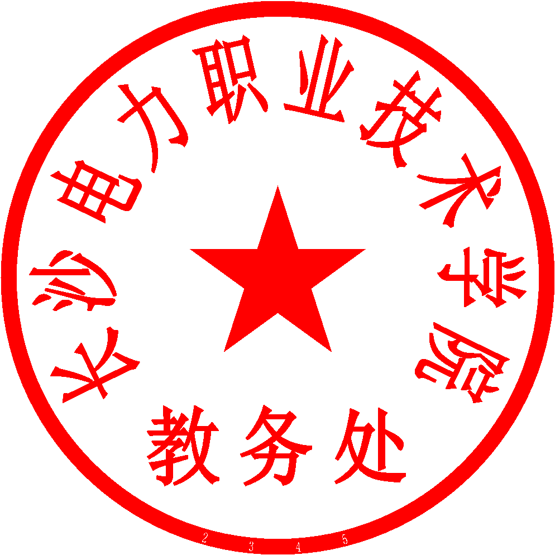
2023年9月11日

